第一章数据管理

1.1引言

**1.数据管理**：数据管理(Data Management)是为了交付、控制、保护并提升数据和信息资产的价值，在其整个生命周期中制订计划、制度、规程和实践活动，并执行和监督的过程。

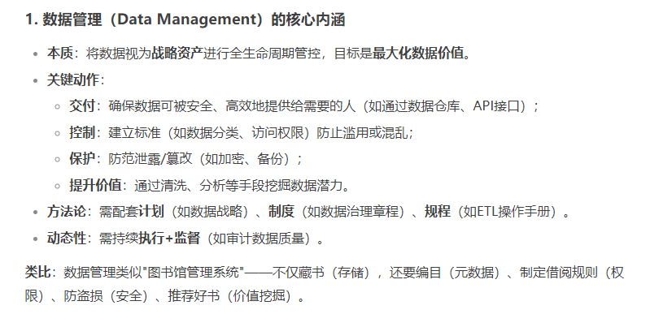

**2. 数据管理专业人员**：(Data Management Professional)

是指从事数据管理各方面的工作(从数据全生命周期的技术管理工作，到确保数据的合理利用及发挥作用)，并通过其工作来实现组织战略目标的任何人员。数据管理专业人员在组织中担当着诸多角色，从高级技术人员(如数据库管理员、网络管理员、程序员)到战略业务人员(如数据管理专员、数据策略师、首席数据官等)。

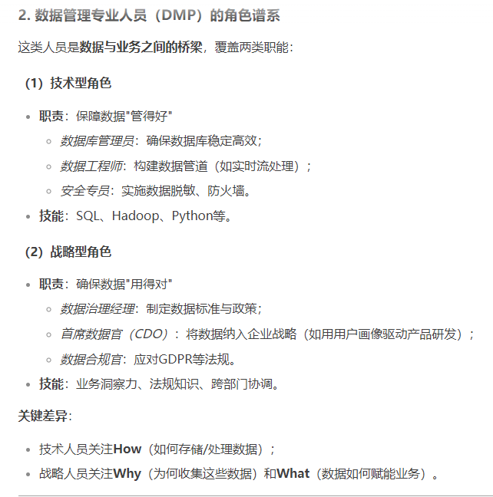

3、**数据管理需要技术的和非技术的双重技能**。

管理数据的责任必须由业务人员和信息技术人员两类角色共同承担，这两个领域的人员需要相互协作，确保组织拥有满足战略需求的高质量数据。

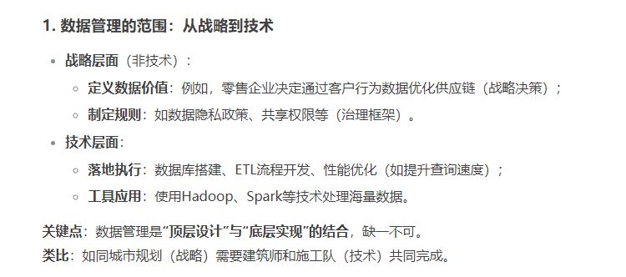

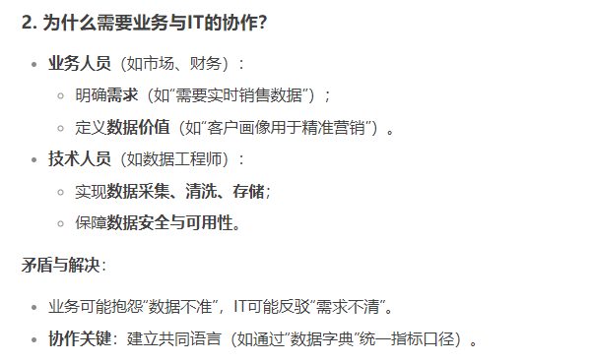

**3.数据管理的主要驱动力：**也是使组织能够从其数据资产中获取价值

**4.组织管理数据的目标：**

组织管理数据的目标包括

1)理解并支撑企业及其利益相关方(包括客户、员工和业务合作伙伴等)的信息需求得到满足。

2)获取、存储、保护数据和确保数据资产的完整性。

3)确保数据和信息的质量。

4)确保利益相关方的数据隐私和保密性。

5)防止数据和信息未经授权或被不当访问、操作及使用。

6)确保数据能有效地服务于企业增值的目标。

**5.数据和信息**

数据被称为“信息的原材料”，信息被称为“在上下文语境中的数据”

**6. 数据是一种组织资产**

想要保持竞争力的企业必须停止基于直觉或感觉做出决策，而是使用事件触发和应用分析来获得可操作的洞察力。数据驱动包括认识到必须通过业务领导和技术专业知识的合作关系，以专业的规则高效地管理数据。

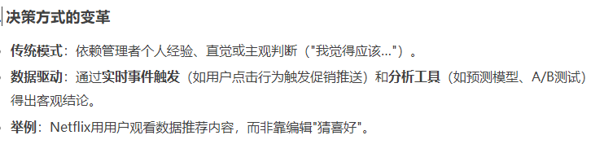

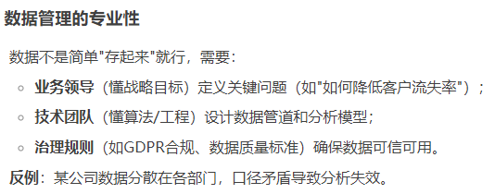

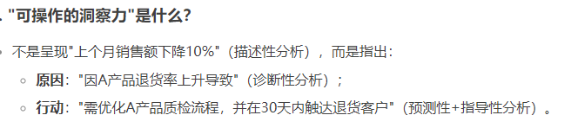

**7. 数据管理原则：**

**数据价值**

数据是有独特属性的资产

数据的价值可以用经济术语来表示

**数据管理需求是业务的需求**

管理数据意味着对数据的质量管理

需要元数据来管理数据

数据管理需要规划

数据管理须驱动信息技术决策

**数据管理依赖于不同的技能**

数据管理是跨职能的数据管理

需要企业级视角数据管理

要为多方面要求负责

**数据管理是生命周期管理**

不同类型的数据有不同的生命周期特征

管理数据需要纳入与数据相关的风险

**有效的数据管理需要领导层承担责任**

**类比：**数据管理是"导演"，信息技术是"摄影团队"——导演决定拍什么故事（战略），剧本是业务部门想要讲述的故事线，摄影团队选择用什么镜头和灯光（技术）实现导演意图。

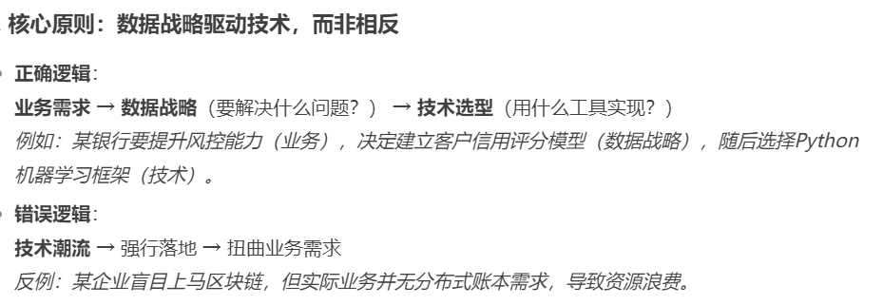

**8. 数据质量**

**确保高质量的数据是数据管理的核心**

**低质量数据的成本主要来源于：**

报废和返工。

解决方法和隐藏的纠正过程。

组织效率低下或生产力低下。

组织冲突。

工作满意度低。

客户不满意。

机会成本，包括无法创新。

合规成本或罚款。

声誉成本。

**高质量数据的作用包括**

1)改善客户体验。

2)提高生产力。

3)降低风险。

4)快速响应商机。

5)增加收入。

6)洞察客户、产品、流程和商机，获得竞争优势。

**9. 元数据和数据管理**

组织需要可靠的元数据去管理数据资产

元数据管理是全面改进数据管理的起点

**10. 数据管理对数据生命周期的关注有几个重要影响**

创建和使用时数据生命周期的关键点

数据质量管理必须贯穿整个数据生命周期

元数据质量管理必须贯穿整个数据生命周期

数据管理还包括确保数据安全、并降低与数据相关的风险

数据管理应聚焦于关键数据

**11.数据管理的战略组成应包括**

数据管理战略的组成应包括:

1)令人信服的数据管理愿景,

2)数据管理的商业案例总结

3)指导原则、价值观和管理观点。

4)数据管理的使命和长期目标。

5)数据管理成功的建议措施。

6)符合SMART原则(具体、可衡量、可操作、现实、有时间限制)的短期(12~24个月)数据管理计划目标。

7)对数据管理角色和组织的描述，以及对其职责和决策权的总

结。

8)数据管理程序组件和初始化任务.

9)具体明确范围的优先工作计划。

10)一份包含项目和行动任务的实施路线图草案。

**12. 数据管理战略规划的可交付成果包括**

1)数据管理章程。包括总体愿景、业务案例、目标、指导原则、成功衡量标准、关键成功因素、可识别的风险、运营模式等。

2)数据管理范围声明。包括规划目的和目标(通常为3年)，以及负责实现这些目标的角色、组织和领导。

3)数据管理实施路线图。确定特定计划、项目、任务分配和交付里程碑(参见第15章)。

**13. 数据管理框架**

**（1）组织管理数据的高阶关系：战略一致性模型和阿姆斯特丹信息模型**

**战略一致性模型（SAM）：**抽象了各种数据管理方法的基本驱动因素，模型的中心是数据和信息之间的关系。

**阿姆斯特丹信息模型(AIM)：**从战略角度看待业务和IT的一致性。抽象出了一个关注结构（包括规划和架构）和策略的中间层。还认识到信息通信的必要性。

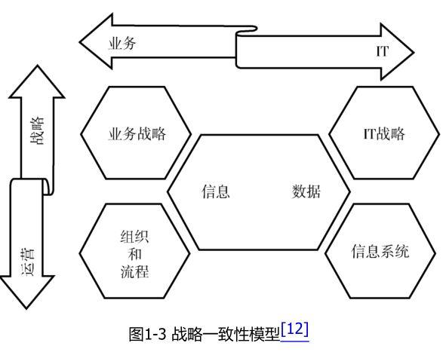

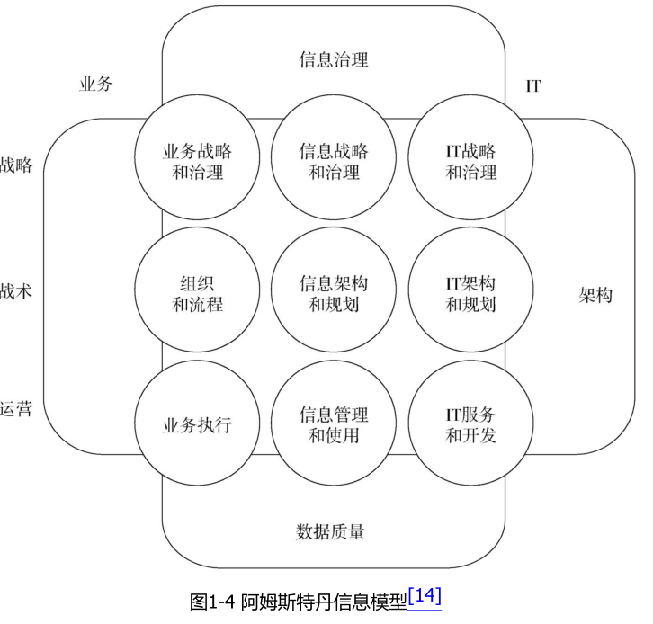

**（2）DAMA-DMBOK框架图**

**DAMA-DMBOK框架--DAMA车轮图：D**AMA车轮图定义了数据管理知识领域。它将数据治理放在数据管理活动的中心，因为治理是实现功能内部一致性和功能之间平衡所必需的。其他知识领域(数据体系结构、数据建模等)围绕车轮平衡。它们都是成熟数据管理功能的必要组成部分，但根据各组织的需求它们可能在不同的时间实现。

**DAMA-DMBOK框架--环境因素六边形图：环境**因素六边形图显示了人、过程和技术之间的关系，是理解DMBOK语境关系图的关键。它将目标和原则放在中心，因为这些目标和原则为人们如何执行活动及有效地使用工具成功进行数据管理提供了指导。

**DAMA-DMBOK框架--知识领域语境关系图：**描述了知识领域的细节，包括与人员、流程和技术相关的细节。数据治理活动通过战略、原则、制度和管理提供监督和遏制。通过数据分类和数据估值实现一致性。

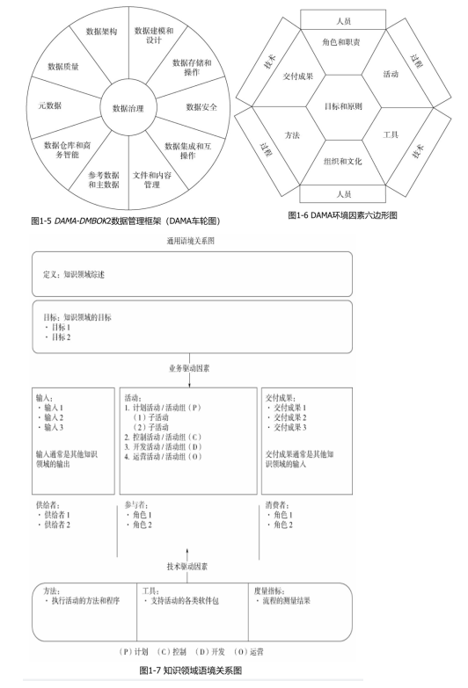

**（3）DMBOK金字塔**

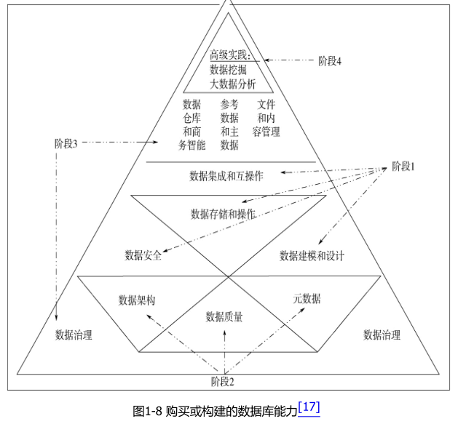

**14、数据管理对数据生命周期的关注主要在以下方面**